Activités de FITNESS & PILATES

Catégories | Activités | Ça fait quoi ? | Pour qui ?
FITNESS  ( dans le cadre de la prévention du diabéte de type II et du surpoids , nous offrons 2 cours supplémentaires au choix pour un abonnement acheté) | Workout dance | Ce qu’il faut savoir c’est qu’il faut au moins 20 à 30 mn d’activité ( varie en fonction de votre niveau débutant ou avancé) pour que l’organisme se mette en mode aérobie et commence à puiser dans les graisses de réserve.  La dépense énergétique est d’environ 300 à 600 calories, selon l’intensité donnée.  Nous vous conseillons de vous mesurer, ou de prendre un photo, pour évaluer vos résultats.  Le muscle pesant plus lourd que la graisse, la balance risque de vous « déprimer » , alors que pourtant votre corps se muscle , et se redessine.  L’En vous musclant vous augmenter votre métabolisme basal, et c’est le jackpot.  Pour des résultats rapides , il faut au moins 3 séances par semaines ( selon vos humeurs votre temps et vos envies ,mixer fitness ou musculation avec une autre activité comme la natation le vélo le jogging à vous de trouver une activité qui vous plaise , c’est la garantie que vous pourrez la tenir dans le temps , car compter tout même plusieurs mois voire une année pour atteindre un résultat optimal et durable. | Tout public  Toutes les personnes qui aiment bouger sur la musique .  Objectifs visés  - Redessiner le corps  - Perdre de la masse grasse  - Tonifier les muscles et la peau  - Limiter les désagréments de la sarcopénie.  - Prévenir le diabète de type II.
 | CAF | Le très connu cuisses- abdos fessiers fait partie du cours dance work out, du pur renforcement musculaire ciblé sur les abdos et les fessiers et les cuisses « whatt else » on termine par une petite séance d’étirements. | Tout public  Complément du cours work out  Tonifier et muscler les cuisses abdos et fessiers
 | Spécial dos | Un cours inspiré du pilates , pour garder ou retrouver un dos sain , un travail ciblé des muscles stabilisateurs du bassin et du rachis. | Tout public  Prévention des troubles musculo-squelettiques  Amélioration des problèmes existants (après avoir suivi une rééducation chez un professionnel de santé, nous apprécions avoir les recommandations de votre thérapeute.)
 | HIIT | Le HIIT (High Intensity Interval Training), d'origine japonaise, est une sous-forme du Tabata. Littéralement « entraînement d'intervalles à haute intensité », le HIIT consiste à réaliser des séries d'exercices entrecoupées de pauses.  Sous forme de Tabata, il dure quatre minutes. | Public sportif  Idéal pour les personnes pressées
PILATES |  | Cliquez sur le lien pour voir le descriptif complet des bienfaits du pilates
Voir descriptif danses
ci-dessous ( ordre alpha)

BB danseurs et danse enafants

Un enfant sait danser dès les premiers de mois de sa vie et ce, avant de savoir marcher il peut se mouvoir au rythme de la musique.

La danse est une aide précieuse pour un bon développement des fonctions psychomotrices. Voici une liste non exhaustive.

- Expression des émotions ,et libération des énergies négatives .
- Développement des fonctions motrices et du schéma corporel, latéralisation, coordination, équilibre, maîtrise du mouvement etc…
- Confiance en soi
- Améliore les compétences sociales
- Apprentissage progressif des règles (respect des autres ,des consignes du déroulement de la séance de cours, placement etc…)
- Amélioration des capacités respiratoires.
- Amélioration de la souplesse.

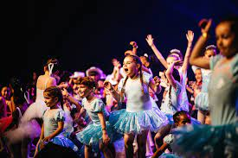

COUNTRY & LINE DANCE

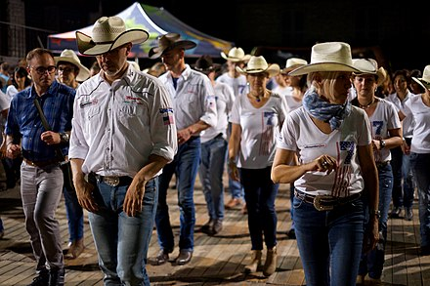
C'est à partir des années 1990 que la line dance s'est réellement affirmée comme un sport à part entière. Pendant des années, la country avait été délaissée car elle imposait d'être en couple ou de s'habiller en cow-boy
.
La line dance prit sa place puisqu'elle est basée sur le rythme de la danse country mais s'effectue seul.

Peu à peu, des cours de line dance apparurent en semaine au Midnight Rose en Pennsylvanie ou encore au Brandywine Volunteer Fire Department dans le Maryland. L'expansion fut rapide et le costume de cow-boy fut repris pour le plaisir par les adeptes tant confirmés que débutants : le temps d'une soirée par semaine, tous les pratiquants jouaient les cow-boys des villes.

HEELS

HEELS ( danse avec chaussures à talons)

La danse de Heels – Talons est une forme de danse qui a émergé et évolué aux États-Unis et en Europe à la fin du 20e et au début du 21e siècle. Il tire son nom du style de chaussures pour femmes, car l’une de ses caractéristiques distinctives est le port de chaussures à talons hauts pendant la performance.

Pour celles qui affirment leur côté sexy, mais aussi pour se découvrir et aller au- delà de ses limites.

JAZZ et JAZZ CONTEMPORAIN

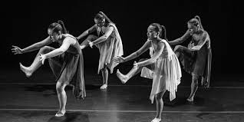
Elle se définie comme une danse de terre et de feu, c'est une danse de projection dont les fondamentaux sont l'énergie, les rythmes syncopés, les arrêts, les silences, la dynamique, la surprise et l'expression individuelle.

ROCK N’ ROLL & SALSA

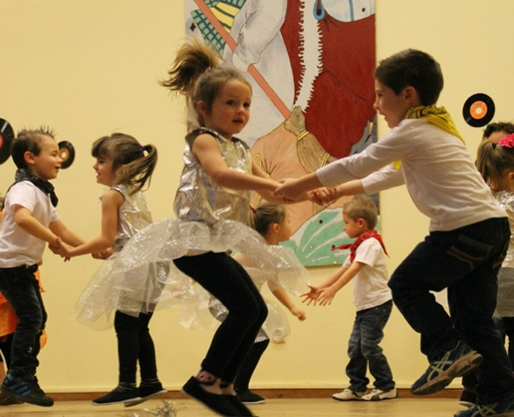
Rock n’ roll enfants
La danse rock n roll à l’état pur, mais si vous ne trouvez pas de partenaire à votre fille ,sachez que nous acceptons le couple fille /fille , car c’est souvent le problème de la danse à 2 .A la fin de la saison , elles sauront faire les 2 pas. Aucun problème

Et enfin…
Une version plus acrobatique du rock n’roll
Le rock n’ roll en formation

L’une des caractéristiques des danses en formations consiste à présenter sur scène différentes formes et images en tant que groupe.

STREET JAZZ & SHOW DANCE

